НОВОГОДНЯЯ МИНИ-СЦЕНКА
«МАЛЕНЬКОЙ ЕЛОЧКЕ ХОРОШО В ЛЕСУ»

Действующие лица:
Первый сказочник – Абакумов Данил
Второй сказочник – Иванов Данил
Королева – Музурова Екатерина
Мудрец – Никитин Артем
Солдат – Смолин Михаил
Декабрь – Бусыгин Антон
Январь – Бажин Сергей
Ёлка – Ямбатрова Анастасия
Заяц – Елкина Екатерина
Сорока – Глушков Александр

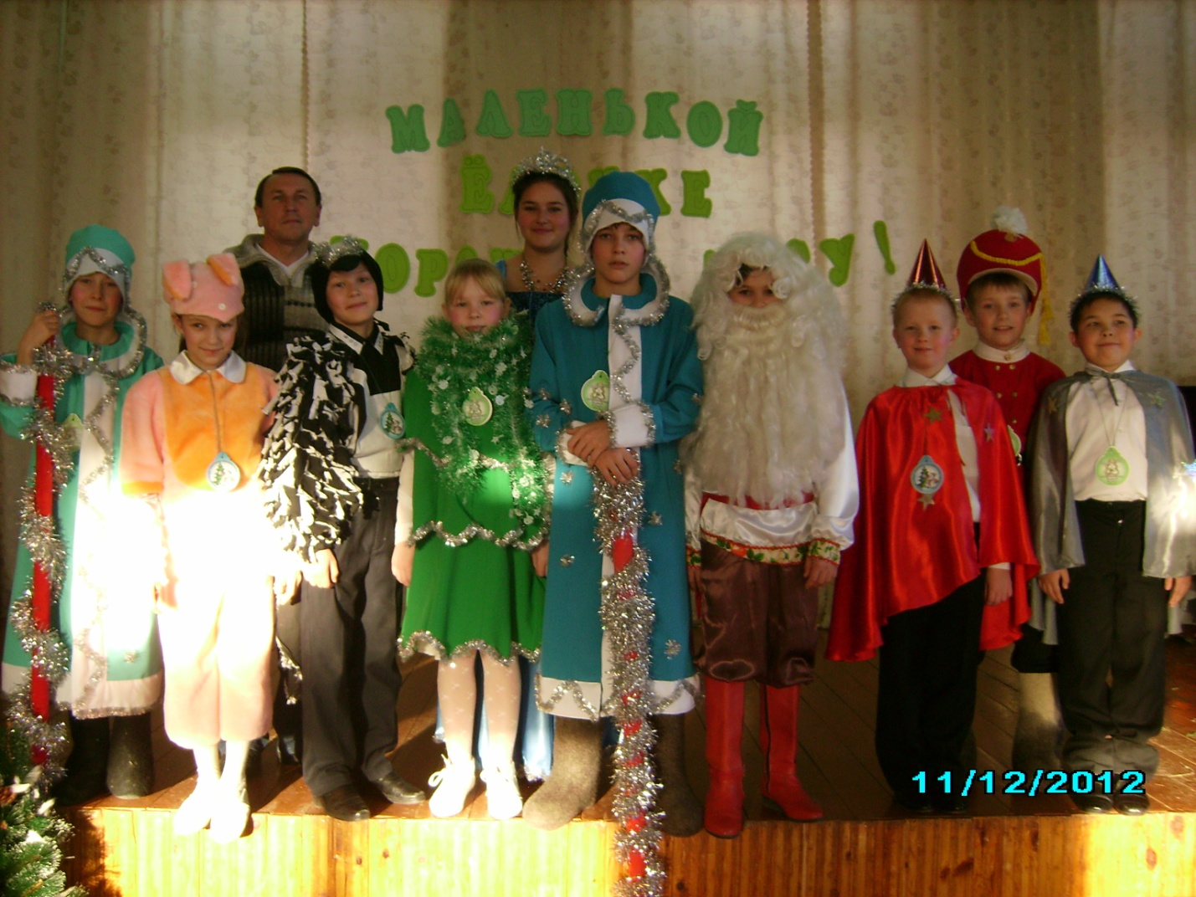

Звучит сказочная музыка. Выходят два сказочника.

Первый сказочник: Пришла зима и в край марийский.
Второй сказочник: И настала пора … для сказок!
Первый сказочник: В прежние времена марийцы рассказывали и слушали сказки только зимой.

Второй сказочник: Покроет в лесу пеньки пушистый нетающий снег, тогда и наступает пора для сказок. А в другое время про них и не поминай.
Первый сказочник: Мудрый обычай. Ведь весной, летом и осенью в деревне каждая минута дорога для работы: сев, сенокос, страда.
Второй сказочник: Но зато зимой, когда под глубоким снегом отдыхают поля, когда хлеб сметён в скирды, картошка убрана в погреба, - вот тогда в долгие зимние вечера сказка – желанная гостья в каждой избе.
Первый сказочник: Воет за окном метель, трещит в лесу мороз, а в избе тепло, светит огонёк лучины, и ведёт свой неторопливый рассказ дед-сказочник…
Второй сказочник: В давние-предавние времена на той земле, где живёт теперь марийский народ, жила сварливая, грубая Королева…

Звучит сказочная музыка. Сказочники уходят. Появляются Королева, мудрец и солдат.

Мудрец: С наступающим Новым годом, ваше величество!
Королева: Новый год!!! Где он? Не вижу?!
Мудрец: В чём дело, моя Королева?
Королева: Где же ёлка? Не вижу ёлки? Какой Новый год без ёлки? Хочу ёлку!
Мудрец: Но есть указ Деда Мороза – не рубить в лесу ёлок!
Королева: Указ? Какой указ? Какой ещё Дед Мороз? Я издам свой указ и поставлю большую печать!
Мудрец: Какой же указ, ваше величество?
Королева: Чтобы в каждом доме стояла на Новый год нарядная ёлка. И непременно из леса!
Мудрец: Но нарушать закон нельзя, ваше величество!
Королева: Можно и нужно! Солдата ко мне! Ступай! Сего стоишь, как истукан?
Мудрец: Как изволите, ваше величество!

Мудрец уходит. Появляется солдат.

Солдат: Звали, ваше величество?
Королева: Сейчас же отправляйся в лес и найди там самую красивую, самую стройную, самую пушистую ель!
Солдат: Но, ваше величество, на улице такой трескучий мороз! Да и дорог нет. Всё замело.
Королева: Как ты смеешь, мужик сиволапый, мне такое говорить?
Солдат: Но, ваше величество, в такой мороз хороший хозяин и собаку на улицу не выгонит.
Королева: Молчать, голодранец! Сейчас же ступай в лес!
Солдат: Будет исполнено, ваше величество.

Лес. На поляне танцуют звери.
Выходят два брата-месяца: Декабрь и Январь.
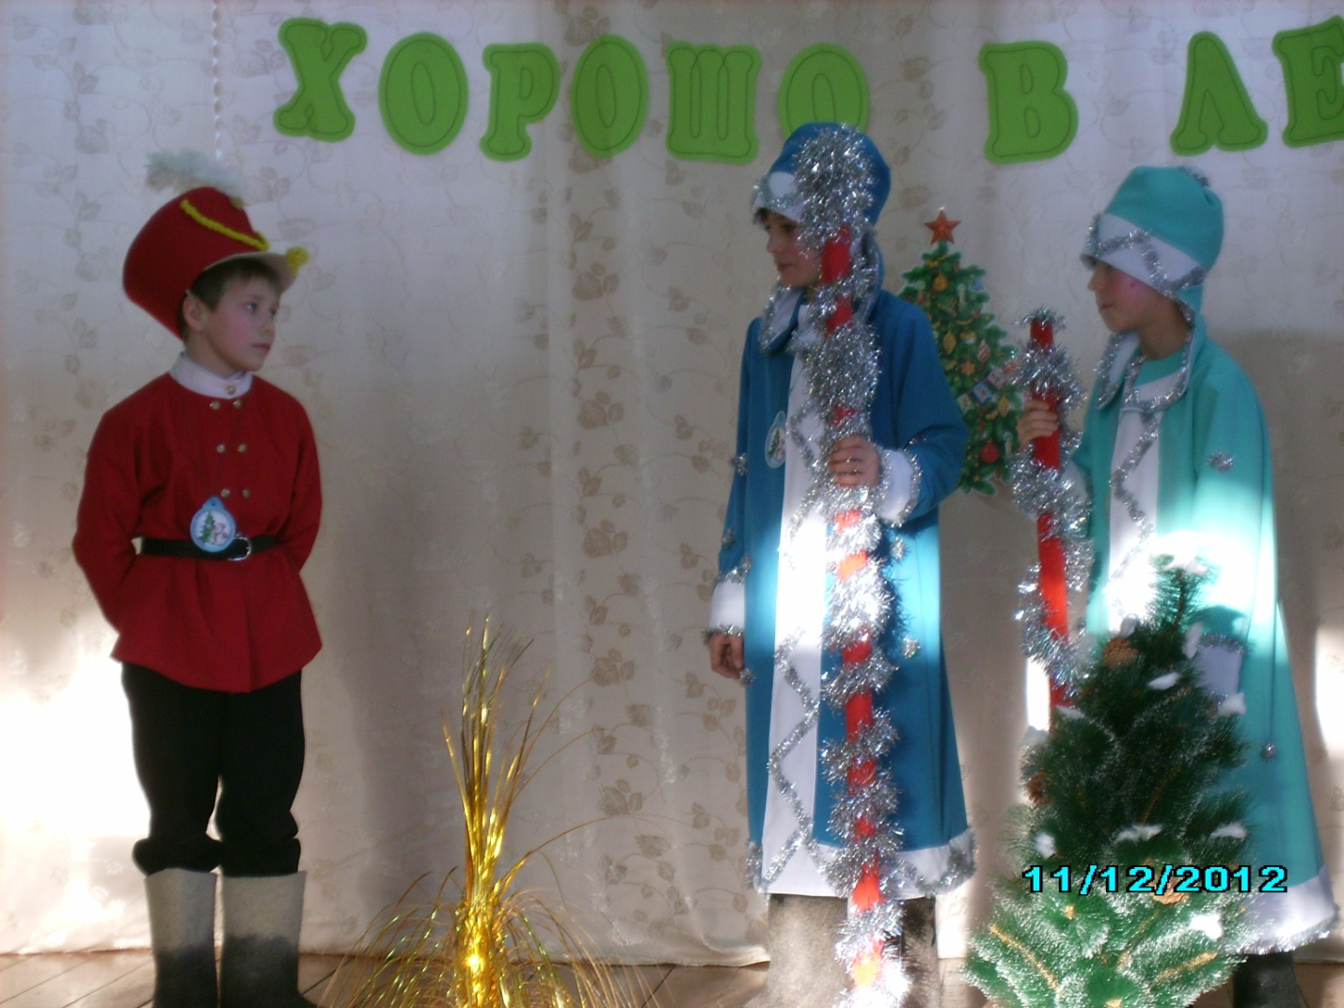
Декабрь: Вот, брат Январь, принимай хозяйство. Снегу нынче довольно: берёзкам по пояс, соснам по колено. Теперь и морозцу разгуляться можно, - беды уж не будет.
Январь: Спасибо, брат Декабрь. Видать, ты славно поработал. А теперь, братец пора нам к нашему празднику приготовиться – снег в лесу обновить, ветви посеребрить. Махни-ка рукавом, - ты ведь ещё здесь хозяин.
Декабрь: А не рано ли? До вечера ещё далеко. Да вон и следы чьи-то, значит, люди по лесу бродят. Завалишь тропинки снегом – им отсюда и не выбраться.
Январь: А ты полегоньку начинай. Подуй ветром, помети метелью – гости и догадываются, что домой пора.
Декабрь: Смотри, солдат идёт. Айда за ёлку спрячемся.

Месяцы прячутся. Выходит солдат. За поясом у него большой топор. Тянет за собой санки.

Солдат: Метель-то какая разыгралась – прямо скажем, новогодняя! Не видать ничего.

Из-за ёлки появляются братья-месяцы.

Декабрь: Добрый день, солдат!
Январь: Здравствуй, солдат!
Солдат (испугавшись): И вам день добрый!
Декабрь: Зачем в лес пожаловал, добрый человек?
Солдат: Ёлочку мне нужно вырубить, самую лучшую в лесу, чтобы и гуще её не было, и стройней не было, и зеленей не было.
Январь: Это для кого же такая ёлка?
Солдат: Как – для кого? Для самой королевы. Завтра у нас гостей полон дворец будет. Вот и надо нам всех удивить.
Декабрь: А разве ваша королева не знает, что рубить ёлок в лесу категорически нельзя!
Январь: Что есть высочайший указ Деда Мороза!
Солдат: Над ней-то ведь никакого начальства нет. Некому поучить её уму-разуму. Что ни сделаешь, ничем ей не угодишь, как ни повернёшься – всё не в ту сторону.
Декабрь: Погоди, солдат, не век тебе терпеть. Поможем, брат Январь?
Январь: Выручим тебя, солдат, из беды. Возвращайся и скажи своей Королеве, что мы ждем её в гости в наш сказочный лес.
Декабрь: Её будет ждать живая красавица-ёлка.
Солдат: Спасибо, братья-месяцы, за вашу помощь, за ваше доброе слово!

Лес. Поляна. Выходит елка. Появляются все герои и наряжают Ёлку. Встают вокруг елки. Исполняют новогоднюю песню.

Ёлка: Ах, как же мне хорошо в лесу!
В лесу марийском и родном!
Спасибо, друзья, что живу я
И встречаю с вами Новый год!
Декабрь: Тихо ель качается.
Старый год кончается.
Хорошо в лесу зимой,
Лес украшен бахромой,
Звонкий снег искрится,
Иней серебрится.
Январь: Тихо ель качается.
Старый год кончается.
Смех, веселье, игры, шутки,
Песни, радость, пляски!
Королева: Хорошо нам всем живется
В новогодней сказке!
Все герои: С Новым годом! С новым счастьем!

